LR：压力测试

**性能测试过程分析**

**（1）场景**

1、Web页面50个用户并发登录、投标操作

2、测试策略&性能目标

* 访问时间：每5秒增加5个用户，提交登录、投标操作
* 并发用户数达到50后再持续1分钟

**（2）测试结果**

1、目标：系统响应时间以2秒内为优

根据结果图分析：当并发用户数在18-19、45-49时，业务响应时间超过2秒，其他阶段都响应时间都小于1秒。用户对系统感觉一般。

计算机生成了可选文字:
Statlstlcs Summary 
Total Th ， 0 
Total H 鼗 
Total Er 
3 E28 34E 
27 ， 487 
1,5SS 
11 ． 8E4 
HTV 
You can define SLA data using the 昼 卫 g_n_f 山 旦 ！ 旦 工 屋 旦 [ 旦 
You can analyze transaction behavior using the Anal 巳 Transaction mechanism 
2 ． 3 以 4 
0 ． 43s 
1 ． 8 SS 
Transactlon Summary 
Total p 以 三 以 d 
： 2 ， 44E Total FEI 
- ed 
SLA Statu 
： 4 Total Stopped 
： 0 
20 ． 
20 ． 
315 
237 
Std ． Devia 
225 
0 ． 
3 3 2 
． 151 
0 ． 
0 ． 
242 
828 
0 ． 21 S 
0 ． 073 
0 ． 131 
0 ． 042 
Data 
Ag—t Legend 

计算机生成了可选文字:
HITP Responses Summary 
HTV 
HTTP 200 
HTTP 502 
， ot 
0 ． 015 

计算机生成了可选文字:
L end 
丨 臨 
“ I 彐 I 忑 I 
Action 
login 
Transaction Response Time Under Load 
Number ofVusers 
Std Deviation 
t225 
Il 332 
Il 
Il 
Minimum 
a21 S 
Il 刂 73 
Ill 31 
Il 
Il 
Average 
1 旧 7 刂 
a242 
Il B2B 
Il 
Il 3 
Maximum 
2a315 
2 433 
2a237 
Il 
Il 刂 42 

上图中绿色和黄色曲线表示进入首页和进入登录页测试任务的响应时间情况:

1.50个测试任务首页的事务响应时间，依曲线看相对比较稳定，响应时间在2S左右.

2.50个测试任务登录的事务响应时间，依曲线看相对比较稳定，响应时间在2S左右。

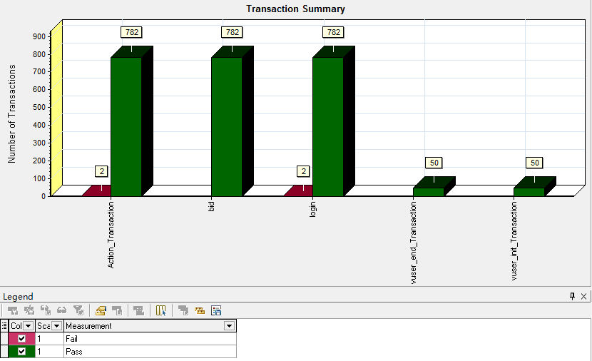

上图中模拟50个用户并发登录，进入登录页、进行投标事务通过情况:50个测试任务登录的事务总数782,其中通过数782,成功通过率100% 结论：满足需求。